河北工业大学计算机软件技术基础（VC）
课程设计任务书

一、题目：20电话留言箱
二、目的与要求
- 目的
培养学生综合利用C++语言进行程序设计的能力，培养学生的编程能力、用计算机解决实际问题的能力，加强对理论知识的理解和实际运用；培养学生对软件工程知识和方法的初步认识，提高软件系统分析能力和程序文档建立、归纳总结的能力；提高学生的实际动手能力和独立思考的能力。
- 基本要求
  - 用C++语言编程，在Visual C++环境下调试完成；
  - 使用结构数组，各个功能分别使用函数来完成。
  - 源代码程序要有必要的注释。
三、设计方法和基本原理
1．课题功能描述
许多家庭的电话都具有留言功能，本程序要求模拟一个真实的电话留言箱，它可以自动获取系统日期和时间，记录打入电话的主要内容。当想阅读留言箱信息时，会自动读取记录并显示；并具有追加留言记录，按照序号删除留言记录，按照电话号码查找留言记录、以及对留言记录进行排序的功能。
- 问题详细描述
要求系统主界面如下：
----------欢迎使用电话留言箱主菜单-----------
浏览留言箱信息，请选择：1
增加留言箱信息，请选择：2
删除留言箱信息，请选择：3
按电话号码查询留言信息，请选择：4
按照电话号码排序留言箱信息，请选择：5
退出，请选择：0
说明一：上面是电话留言箱的主菜单，利用它，将能够录入电话号码和留言，同时自动生成电话留言的日期和时间，而且它还提供了浏览、删除、查询和排序的功能。 功能包括：1）显示功能：电话留言箱的浏览，显示留言箱所有信息；2）添加：在原有数据资料的基础上按顺序增加留言记录，可以一次完成若干条信息的输入；3）删除：按照留言记录的序号删除记录，执行删除后，显示留言箱信息； 4）查询：给出电话号码，查找该记录的信息，给出查找结果；5）排序：按照电话号码对留言记录进行升序排列，显示留言箱信息。
说明二：提供一个主界面实现电话留言箱的主菜单并调用各个功能，调用界面和各个功能的操作界面应尽可能清晰美观。电话留言箱系统程序运行界面可参考如下所示的部分截图：
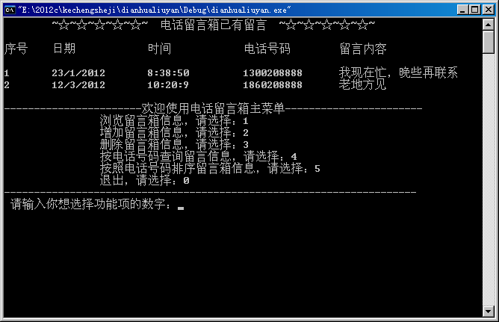

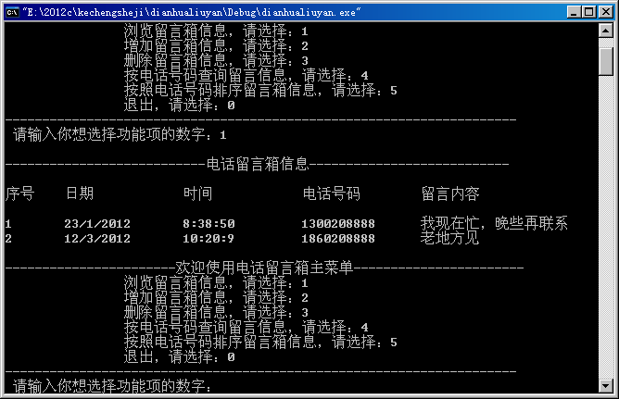

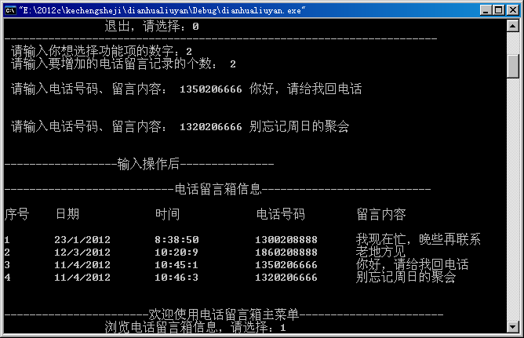

- 问题的解决方案
  - 构造电话留言箱的结构，采用结构体类型定义电话记录的结构。
struct tele_record //定义留言箱结构
{

teledate t_date; //定义留言日期
teletime t_time; //定义留言时间
int number; //定义电话号码
char event[100]; //定义留言内容
};
struct teledate
{
int month;
int day;
int year;
};
struct teletime
{
int hour;
int min;
int second;
};
  - 定义结构数组存储电话留言记录：tele_record record[50];
  - 为实现程序的功能，电话留言箱的主界面和各个功能可分别用函数来实现，在主函数中完成各个函数的调用。
四、主要技术问题的描述
（1） 分支和循环结构的使用，结构数组的使用。
（2） 函数调用
（3） 自动获取系统日期和时间的参考代码：
#include<time.h>
struct tm *local;
time_t t;
t=time(NULL);
local=localtime(&t);
local->tm_mday、local->tm_mon+1、local->tm_year+1900、和local->tm_hour、local->tm_min、local->tm_sec 依次为系统日、月、年和时、分、秒。
五、课程设计的考核方式及评分方法
1．考核方式
- 学生要提交书面课程设计报告（A4纸打印）；并将设计报告的电子文档、.cpp源文件和.h头文件上传到所对应班级的学生名称相应文件夹中。如果上传后有修改，文件名注意添加“最终版”字样。
- 课程设计结束时，在机房当场验收。教师提供测试数据，由学生运行所设计的系统，检查运行结果是否正确，并回答教师提出的有关问题。
2．评分方法
根据出勤率、课程设计期间纪律、课程设计运行结果、课程设计报告及答辩情况综合评分。
六、书写设计报告的要求（详细内容见“设计报告模板”）。
七、说明：课程设计的有关文档“设计报告模板”和“课程设计要求”请在下载任务书处下载。

